Příloha č. 1a specifikace předmětu smlouvy
Předmětem smlouvy bude dodávka do 2 učeben
Popis učebny:
Typ učebny: Učebna o rozměrech 12,7 m x 7,2 m x 3,3 m
Typ učebny byl na základě měření délky doby dozvuku (RT60) vyhodnocen jako akusticky nevyhovující. Nedostatečné akustické vlastnosti v učebně vedou ke zhoršené srozumitelnosti mluveného slova čímž značně omezují efektivitu výuky a celkový komfort při pobytu v místnosti.
Zjištěné problémy:
Doporučená délka doby dozvuku pro tento typ místnosti je 0,7 s dle normy ČSN 73 0527. Naměřené hodnoty přesahují dobu 1,5 s ve většině měřených kmitočtových pásem.
Navržená opatření:
Je doporučeno použití kombinace lamelového obložení se zaměřením na nízké a střední kmitočty a širokopásmových stropních akustických panelů. Výpis prvků popisuje následující tabulka na jednu učebnu:
Akustický obklad | počet | Jednotková cena
Novatop Marylene 8/25 s dutinou min 100 mm | 24 $m^{2}$
Akustické panely z PES plstě 900x600x80 mm | 10 ks
Akustické panely z PES plstě 450x600x80 mm | 22 ks
Instalační práce | 1x
Celkem:

Tyto akustické úpravy budou mít za následek dosažení doporučených hodnot RT60 do přípustného rozmezí hodnot.

Protokol o měření
Místo měření: Učebny střední školy informatiky, poštovnictví a finančnictví Brno, příspěvková organizace
Adresa: Čichnova 982/23, 624 00 Brno
Měření provedeno dne: 16.3.2023 v 9:30
Rozměry místnosti: 7,2 m x 12,7 m x 3,3 m
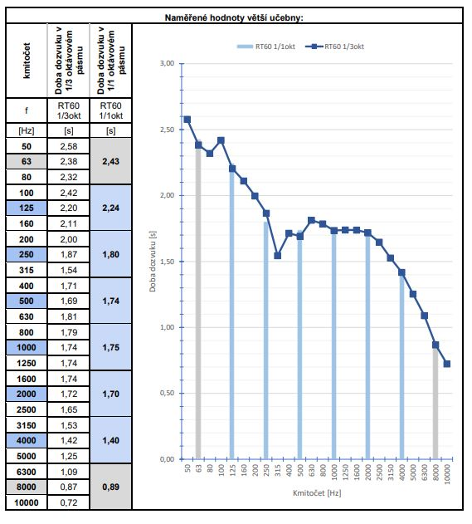

Vyhodnocení naměřených výsledků
Měření bylo provedeno s rozlišením 1/3 oktávových pásem ve 3 různých polohách mikrofon/reproduktor. V každé poloze bylo provedeno průměrování ze 4 jednotlivých měření. Výsledný graf je průměrem všech těchto měření.
Vodorovná osa znázorňuje kmitočet zvuku v Hz (hertzích)
Svislá osa znázorňuje čas délky doby dozvuku v s (sekundách), s tím, že tato vlastnost je kmitočtově závislá, tedy že vysoké tóny v dané místnosti doznívají jinak dlouhou dobu než-li tóny nízké.
Z grafu je možné vyčíst, že délka doby dozvuku je nevyrovnaná, s převahou na nízkých kmitočtech. Dále prakticky na všech kmitočtech přesahuje doporučenou délku doby dozvuku pro prostor tohoto určení a velikosti - tj. 300 m3 / 0,7 sekundy. Pro snížení délky doby dozvuku na přijatelnou úroveň je v tomto případě nutné použit vyšší množství absorpčních prvků.
Tyto úpravy by se měly zaměřit především na efektivní absorpci středních a nízkých kmitočtů.
Jako navrhovaná možnost je použití kombinace následujících prvků:
- Lamelového obkladu Novatop Marylene 8/25 s dutinou minimálně 100 mm (doporučeno 200 mm) vyplněnou absorpčním materiálem po celé ploše zadní stěny (24m2 )
- Stropních akustických panelů zaměřených na střední a vysoké kmitočty ve dvou velikostech: 900 mm x 600 mm: 10 ks a 600 mm x 450 mm: 22 ks
Záměrně bylo vynecháno umístění akustických prvků na stěny, z důvodu dosahu dětí.
Odhadovaný dopad uvedených úprav je shrnut v níže uvedeném grafu „Odhadované délka doby dozvuku“. Výsledné hodnoty byly vypočítány v souladu s normou ČSN 73 0525 za použití absorpčních koeficientů jednotlivých materiálů podle následující tabulky. Výpočet byl proveden pro variantu 10 cm dutiny za lamelovým obkladem. Při jejím zvětšení dojde k dodatečnému snížení délky doby dozvuku pod kmitočtem 250 Hz

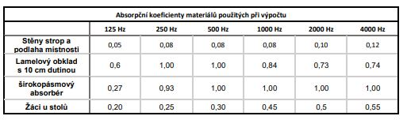

Odhadovaná délka doby dozvuku

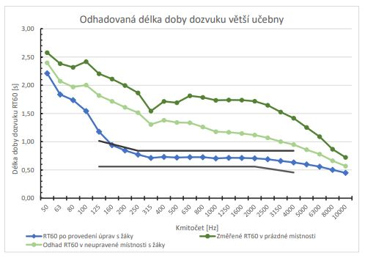

Schéma osazení + foto místnosti
